Красноармейский муниципальный район

МБОУ "СОШ №3 г.Красноармейска Саратовской области
имени Дважды Героя Советского Союза Н.М.Скоморохова"

"Подвиги Николая Михайловича Скоморохова в песнях Владимира Высоцкого"
Авторы: Ходус Надежда Юрьевна,
Титова Анастасия Александровна
Обучающиеся 9 "Б" класса
Научный руководитель:
Еленина Наталья Сергеевна,
Учитель музыки

Красноармейск - 2018

СОДЕРЖАНИЕ:
Пояснительная записка………………………..…………………………..........стр.3-4

Глава I. Великая Отечественная война и музыка…………………………..стр.5-8

Глава II.Высоцкие и Маршал неба..………………………………………...стр.9-11

Заключение………………………………………………………………………стр.12

Приложения………………………………………………………………….стр.13-19

Использованная литература……………………………………………….. ..стр.20

Пояснительная записка.
В 2020 году наша страна будет отмечать 75 лет Победы в Великой Отечественной Войне. Из года в год мы вспоминаем страшные события тех лет, мы говорим о наших Героях, чтим память погибших. Из поколения в поколение передаются фронтовые истории, создаются произведения искусства, посвященные тем событиям. И тем ни менее, спустя многие годы, мы вновь и вновь находим что-то новое, не сказанное, либо уже забытое в общем потоке информации.
Цель:
Проследить отражение подвигов Дважды Героя Советского Союза Н.М. Скоморохова в творчестве поэта – песенника Владимира Высоцкого.
Задачи:
- Определить роль музыки в годы Великой Отечественной Войны;
- Ознакомиться с фактами из биографии С.М. Скоморохова и семьи Высоцких;
- Определить роль близкого знакомства и общения Н.М. Скоморохова с Владимиром Высоцким на творчество поэта - песенника.
Актуальность:
Память – наше самое сильное и ценное оружие в современном мире, где в потоке лживой информации пропадают истинные ценности, забываются великие дела во имя добра, любви, жизни! Мы должны помнить о наших великих предках, чтить в них высокий дух, желание жить и не поддаваться обстоятельствам. И пока мы говорим, интересуемся, передаем друг другу знания о той страшной войне, память наших предков жива.
Жители нашего района в 2020 году будут отмечать не только 75 лет Победы в ВОВ, но и 100 лет со дня рождения легендарного летчика, дважды Героя Советского Союза, нашего земляка, уроженца села Белогорское Красноармейского района Николая Михайловича Скоморохова. Имя летчика с самого раннего детства у нас на слуху. Нам часто говорят о нем, рассказывают о его подвигах. Нашей школе присвоено имя Н.М.Скоморохова, где установлен бюст летчика. Ежегодно в день рождения Николая Михайловича, 19 мая, на берегу Волги на его малой Родине проходит областное мероприятие «День призывника», в рамках которого учащиеся района имеют возможность побывать в музее - бывшей школе, где когда – то учился прославленный летчик, увидеть памятник «Защитникам Сталинградского неба».

Глава I. Великая Отечественная война и музыка.
Великая Отечественная война - одна из самых страшных страниц истории нашей страны. Мужество людей, защитивших свою Родину, безгранично. Одержать победу над сильнейшим и жестоким врагом стало возможным только ценой величайших жертв. В обстановке огромного напряжения сил одним из главных факторов, повлиявших на исход войны, стала сила воли и духа, способность советских людей "не сломаться" и идти до конца, до победы!
Все аспекты жизни были направлены на достижение этой цели. И подвиги солдат, и труд тыловиков, и вклад деятелей культуры - все было важно и необходимо! Имело значение как материальное обеспечение, так и духовная поддержка и воспитание.
Справиться с тяготами военного времени помогала музыка. Она воодушевляла, призывала к преодолению тягот войны, как , например, "Ленинградская симфония "Дмитрия Дмитриевича Шостаковича, написанная в блокадном Ленинграде, там и исполненная 9 августа 1942 года. Во время исполнения симфония транслировалась по радио. а также по громкоговорителям городской сети. Её слышали не только жители города, но и осаждавшие Ленинград немецкие войска. "Много позже, двое туристов из ГДР ....признались ...: "Тогда, 9 августа 1942 года, мы поняли, что проиграем войну. Мы ощутили вашу силу, способную преодолеть голод, страх и даже смерть…"[1]
Музыка звучалана фронте. Чаще всего это была песня. Она давала возможность в минуты затишья между сражениями отдохнуть солдатам, побороть панические настроения, вспомнить малую Родину, дом, родных и близких людей...Солдаты в годы войны находили отдушину в пении.
Важную роль в годы Великой Отечественной Войне играли артисты драматических и музыкальных театров, филармоний и концертных групп, они вносили свой вклад в общее дело в борьбе с врагом. Любимые исполнители песен советского солдата Лидия Русланова, Леонид Утесов, Клавдия Шульженко и многие другие (Приложения 1,2) в перерывах между боями на фронтах выступали перед солдатами. Они вели бой песней, вселяя в сердца своих зрителей надежду на победу и возвращение к довоенной жизни. Песня, как летопись тех страшных лет, рассказывает о подвигах солдат: моряков и пехотинцев, летчиков и танкистов. Патриотическая песня воодушевляла, поднимала военный дух. Говорилось, что фронтовая песня – это винтовка, что враг боится песни больше, чем огнестрельного оружия, что боец-песенник будет сражаться до последнего, не сдаваясь, не отступая.
В первые дни войны была написана песня «Священная война» композитора А.В. Александрова и поэта В.И. Лебедева-Кумача. Проникновенные слова и величавая мелодия песни очень быстро поселилась в сердцах защитников Отечества. Дважды Герой Советского Союза Н.М. Скоморохов (Приложение 3) вспоминает воздушный бой в ноябре 1943 года , в результате которого пользуясь численным превосходством, фашисты сбили два штурмовика.
"Приказ командира дивизии был выполнен, но мы возвращались на аэродром в омраченном состоянии.Злость, недовольство собой терзали каждого. Сердца переполняла ненависть к врагу, упорство которого сейчас возрастало обратно пропорционально численному перевесу. Один на один он в бой уже не вступал. Даже в паре фашисты избегали встреч с одним нашим. А вот восемнадцать, двадцать семь против троих - тут они распоясывались. Ну, ничего, скоро и этому придет конец!
Заболотнов переживал то же самое, что и мы. В наушниках вдруг раздался его густой баритон:
Пусть ярость благородная
Вскипает, как волна,
Идёт война народная,
Священная война!
Мы подхватили нашу любимую песню. Ей аккомпанировали моторы пяти штурмовиков и одного истребителя.
"Пусть ярость благородная вскипает, как волна..." - звучало в эфире как клятва, как призыв к мщению за наших боевых друзей."[2]
Великий подвиг советского человека в борьбе с фашистской Германией и по сей день находит отклик в творчестве поэтов и композиторов. В современных песнях мы слышим воспоминания о подвигах наших прадедов, о страданиях, доставшихся нашему народу почти 80 лет назад. Мы знаем о них из уст старшего поколения, черпаем информацию их кинофильмов, литературных, художественных, музыкальных произведений, из восприятия исторических памятников. В послевоенные годы песни создавали дети участников войны, которые слышали воспоминания ветеранов не для аудиторий, а в близком, малом кругу среди родных и друзей.
"Тот самый длинный день в году
С его безоблачной погодой
Нам выдал общую беду
На всех, на все четыре года.
Она такой вдавила след
И стольких наземь положила,
Что двадцать лет и тридцать лет
Живым не верится, что живы..."- пишет в своем стихотворении поэт Константин Симонов «Тот самый длинный день в году…» (Приложение 4).
Ярким представителем поэтов - песенников войны стал Владимир Семенович Высоцкий. Часто, на концертах и в письмах к Владимиру Семеновичу фронтовики спрашивали, не с ними ли рядом воевал поэт, не могли ли они быть плечом к плечу в страшные военные годы. Но Владимир Высоцкий родился только в 1938 году, он никак не мог застать Великую Отечественную Войну в зрелые годы. Он знал о этой войне из рассказов своих близких - фронтовиков, ведь он был из семьи военных. Поэт говорил, что дети военных «довоёвывают» в своих песнях, что совесть болит из-за того, что не приняли участие в войне. Владимир Высоцкий написал такие песни о Великой Отечественной Войне, как "Ленинградская блокада", "Братские могилы", "Все ушли на фронт", "Военная песня", "Звезды", «Марш о конце войны», «Письмо перед боем» и много других.

Глава II Высоцкие и Маршал неба
У поэта – песенника огромное количество песен о войне, героях войны. И, конечно, стимулом к написанию песен данной тематики было его окружение.
Отец Владимира Высоцкого, Семен Владимирович Высоцкий (Приложение 5 , был военным, связист, участвовал в Великой Отечественной Войне, имел боевые награды. Оба брата его матери, Нины Максимовны Высоцкой, Сергей и Владимир Серегины тоже были военными. Сергей Максимович Серёгин - летчик-испытатель, до войны командовал эскадрильей в звании майора. Владимир Максимович Серегин был связистом и погиб на западной границе в начале Великой Отечественной войны. Но особую роль в жизни и творчестве Владимира Высоцкого сыграл его дядя, Алексей Владимирович Высоцкий(Приложение 6), друг и наставник, фронтовик, прошёл всю войну от Одессы до Берлина, начав её командиром артиллерийской батареи и закончив начальником штаба артиллерийской бригады. "Награжден тремя орденами Боевого Красного Знамени, двумя орденами Отечественной войны и двумя Красной Звезды, медалями"[3]. Будучи человеком интеллигентным, добрым, широко образованным, музыкальным, артистичным, деятельным и общительным, не только являл своим личным примером образ героический, но и содействовал знакомству и общению Владимира Высоцкого с ярчайшими представителями той эпохи, одним из которых был известный советский лётчик, легендарный ас, дважды Герой Советского Союза, уроженец села Белогорское Красноармейского района Саратовской области Николай Михайлович Скоморохов.
Из воспоминаний современников: "Николая Михайловича Скоморохова и Алексея Владимировича Высоцкого (Приложение 7) связывала давняя, самая неистребимая, неостывающая фронтовая дружба. Они пожизненно остались верны ей. Ни разу ни в чём не изменив друг другу , не предав даже в мелочах..." [3]
В 1956 году Алексей Владимирович становится членом Союза писателей СССР, он автор двух очерков о Н.М.Скоморохове: "Бриллиантовая двойка"(1966) и "В воздухе Скоморохов" (1976). Дядя Владимира Семеновича стал не только путеводной звездой для поэта - песенника, но и популяризатором творчества племянника. Первые профессиональные записи песен Владимира Высоцкого были сделаны именно Алексеем Владимировичем, известные среди коллекционеров как "Записи у дяди Лёши". А Николай Михайлович стал одним из первых обладателей этих магнитофонных пленок, после чего внимательно следил за творчеством поэта и певца.
Двоюродная сестра поэта Ирэна Высоцкая, в своей книге " Мой брат Высоцкий. У истоков" пишет, что Николай Михайлович становится одним из духовных отцов великого поэта. Владимир Высоцкий посвятил легендарному асу песни: "Песня о погибшем лётчике" ("О погибшем друге" 1975) и "Песня лётчика" (1968), о чем свидетельствуют биографы Высоцкого Ирэна Высоцкая и Владимир Конюков, записи концертов поэта, а также описано в литературно – краеведческом сборнике Светланы Николаевны Скомороховой (дочери летчика – героя) «Есть на Волге село, есть на волге Утёс».
Первая песня о легендарном лётчике была написана в 1968 году, которая вошла в спектакль «Звезды для лейтенанта» (Приложение 7).
У Дважды Героя Советского Союза было много неравных воздушных боев с противником. «Двое против восьми, двое против тридцати и даже двое против пятидесяти четырех!....Из всех боев Николай Михайлович выходил победителем.»[5]
Почти девять лет спустя после написания "Песни лётчика" появляется вторая песня, посвященная Н.М.Скоморохову. В военной биографии летчика был эпизод, когда он сбил двух фашистов из «бриллиантовую эскадры». Они были кавалерами Бриллиантовых Крестов, лично награждённые Гитлером, настоящие ассы. В мае 1944 под Днестром двое из "Бриллиантовой эскадры" сбили близкого друга Николая Скоморохова - Николая Горбунова. И тогда Скоморохов стал вылетать на индивидуальную охоту – поспит несколько минут и снова вылетает – искать именно тех двоих: он запомнил, что у них за номера на фюзеляжах.
"Он их нашёл, достал и сбил обоих – в одном бою двух уничтожил. И один даже спрыгнул с парашютом, попал на нашу территорию, взяли его в плен.
И он стал спрашивать: Кто меня сбил? Ну а ему говорят: Скоморохов.
Он говорит, это не правда, нас предупреждают, что: «Осторожно! Скоморохов в воздухе!». Но это было так на самом деле. И вот в память о погибшем друге Николая Михайловича Скоморохова, я написал эту песню»[4] (Приложение 8)

Заключение
Мы, живущие в 21 веке, поколение правнуков тех, кто в неравной схватке отстоял право человека на жизнь, испытываем благодарность к героям Великой Отечественной Войны! Это поколение собственным примером показало нам, как самоотверженно нужно защищать свою жизнь, честь, любовь, родных и близких, Родину! Николаю Михайловичу мы должны быть благодарны за спасенные жизни, а вот Владимиру Семеновичу Высоцкому - за возможность миллионов людей в нашей стране узнать одни из самых выдающихся страниц жизни легендарного аса, да и многих других героев Великой Отечественной Войны. Искреннее почитание и уважение к народу победителю делает творчество поэта - песенника особо ценным. Описывая жизнь одного человека, он писал о многих. Высоцкий писал о духовной нравственности народа, оголяя душу своих персонажей. Будучи близко знаком и с Николаем Михайловичем и с его друзьями, Владимир Высоцкий имел возможность огромной аудитории рассказать о подвиге Героя.

Приложения.
Приложение 1:
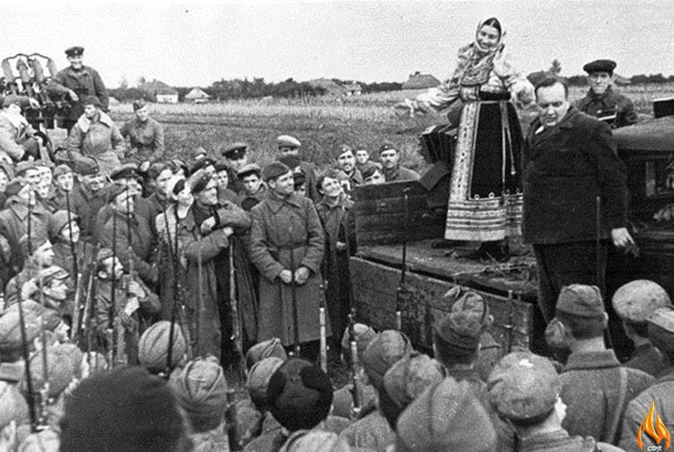
Приложение 2:
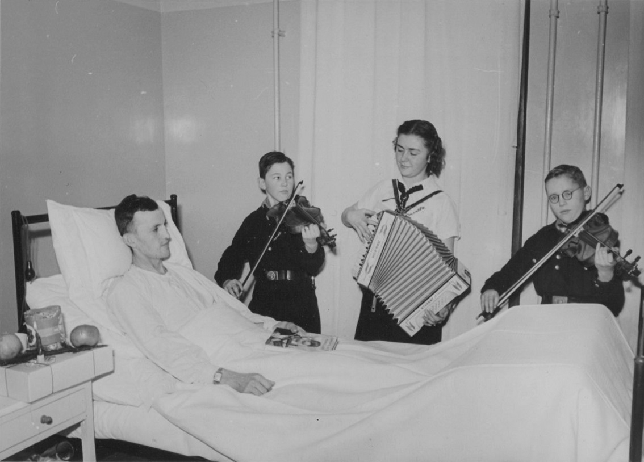

Приложение 3:
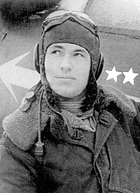Николай Михайлович Скоморохов
Приложение 4:
«Тот самый длинный день в году…» Константин Симонов
Тот самый длинный день в году
С его безоблачной погодой
Нам выдал общую беду
На всех, на все четыре года.
Она такой вдавила след
И стольких наземь положила,
Что двадцать лет и тридцать лет
Живым не верится, что живы.
А к мертвым, выправив билет,
Все едет кто-нибудь из близких,
И время добавляет в списки
Еще кого-то, кого нет…
И ставит,
ставит
обелиски.
Приложение 5:
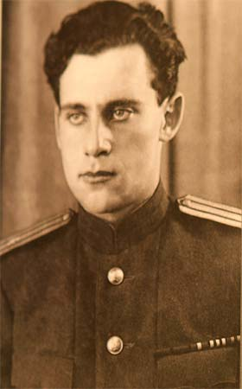Семён Владимирович Высоцкий
Приложение 6:
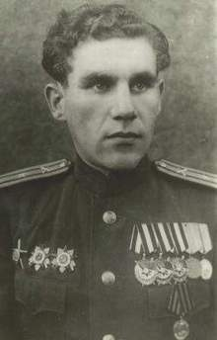Алексей Владимирович Высоцкий
Приложение 7:
Приложение 8:
«Песня лётчика» Владимир Высоцкий
Их восемь - нас двое, - расклад перед боем
Не наш, но мы будем играть!
Сережа, держись! Нам не светит с тобою,
Но козыри надо равнять.
Я этот небесный квадрат не покину -
Мне цифры сейчас не важны:
Сегодня мой друг защищает мне спину,
А значит - и шансы равны.
Мне в хвост вышел "мессер", но вот задымил он,
Надсадно завыли винты, -
Им даже не надо крестов на могилы -
Сойдут и на крыльях кресты!
Я - "Первый", я - "Первый", - они под тобою!
Я вышел им наперерез!
Сбей пламя, уйди в облака - я прикрою!
В бою не бывает чудес.
Сергей, ты горишь! Уповай, человече,
Теперь на надежность строп!
Нет, поздно - и мне вышел "мессер" навстречу, -
Прощай, я приму его в лоб!..
Я знаю - другие сведут с ними счеты, -
Но, по облакам скользя,
Взлетят наши души, как два самолета, -
Ведь им друг без друга нельзя.
Архангел нам скажет: "В раю будет туго!"
Но только ворота - щелк, -
Мы Бога попросим: "Впишите нас с другом
В какой-нибудь ангельский полк!"
И я попрошу Бога, Духа и Сына, -
Чтоб выполнил волю мою:
Пусть вечно мой друг защищает мне спину,
Как в этом последнем бою!
Мы крылья и стрелы попросим y Бога, -
Ведь нужен им ангел-ас, -
А если y них истребителей много -
Пусть примут в хранители нас!
Хранить - это дело почетное тоже, -
Удачу нести на крыле
Таким, как при жизни мы были с Сережей,
И в воздухе и на земле.
Приложение 9:
"Песня о погибшем лётчике" Владимир Высоцкий.
Всю войну под завязку я все к дому тянулся,
И хотя горячился, воевал делово.
Ну а он торопился, как-то раз не пригнулся,-
И в войне взад-вперед обернулся, за два года - всего ничего!
Не слыхать его пульса с сорок третьей весны,
Ну а я окунулся в довоенные сны.
И гляжу я, дурея, но дышу тяжело...
Он был лучше, добрее, добрее, добрее,
Добрее, ну а мне повезло.
Я за пазухой не жил, не пил с господом чая,
Я ни в тыл не стремился, ни судьбе под подол,
Но мне женщины молча намекали, встречая:
Если б ты там навеки остался, может, мой бы обратно пришел.
Для меня не загадка их печальный вопрос -
Мне ведь тоже не сладко, что у них не сбылось.
Мне ответ подвернулся: "Извините, что цел!
Я случайно вернулся, вернулся, вернулся,
Ну а ваш не сумел".
Он кричал напоследок, в самолете сгорая:
- Ты живи, ты дотянешь! - доносилось сквозь гул.
Мы летали под богом, возле самого рая -
Он поднялся чуть выше и сел там, ну а я до земли дотянул.
Встретил летчика сухо райский аэродром.
Он садился на брюхо, но не ползал на нем,
Он уснул - не проснулся, он запел - не допел,
Так что я вот вернулся, вернулся, вернулся,
Ну а он не сумел.
Я кругом и навечно виноват перед теми,
С кем сегодня встречаться я почел бы за честь.
Но хотя мы живыми до конца долетели,
Жжет нас память и мучает совесть - у кого? У кого она есть.
Кто-то скупо и четко отсчитал нам часы
Нашей жизни короткой, как бетон полосы.
И на ней - кто разбился, кто - взлетел навсегда...
Ну а я приземлился, а я приземлился - вот какая беда.
Вот какая беда.
Использованная литература:
1. Владимир Желтов. Город выжил, потому что жил. Часть II // Невское время. — 25.12.2013.
2. Н.М. Скоморохов. "Боем живет истребитель.-М.:Яуза, Эксмо,2008.С.172
3. Николай Скоморохов "Путь в небо - мое босоногое детство" рассказы. Москва 2012 ТОРУС ПРЕСС,С.154
4. Владимир Конюков "Высоцкий и Маршал неба" https://proza.ru/2015/05/19/1603
5. "Есть на Волге Село, есть на Волге Утёс" ЛИтературно - краеведческий сборник / автор - составитель - С.Н. Скоморохова.-М.,2014 , с. (с.124)
6."Владимир, или Прерванный полет" Марина Влади. Москва. Издательство "Прогресс" 1989г.
7. "Служение Отчизне" Николай Скоморохов . Саратов. Приволжское книжное издательство, 1977.
8. "Мой брат Владимир Высоцкий. У истоков таланта" Ирэна Высоцкая. Издательство АСТ, 2012
9. https://www.e-reading.life/chapter.php/1047763/74/Safonov_-_Vspominaya_Vladimira_Vysockogo.html
10. https://www.youtube.com/watch?time_continue=12&v=ALZ6Of8kbK0
11. https://www.youtube.com/watch?v=gkOGIdrgdTo

